ГБПОУ РО «РИПТ»

КОНСПЕКТ
урока по дисциплине
ОДП.02 Информатика
группа № __13_
ПО ТЕМЕ:
ВОЗМОЖНОСТИ СЕТЕВОГО ПРОГРАММНОГО ОБЕСПЕЧЕНИЯ ДЛЯ ОРГАНИЗАЦИИ КОЛЛЕКТИВНОЙ ДЕЯТЕЛЬНОСТИ
В ГЛОБАЛЬНЫХ И ЛОКАЛЬНЫХ КОМПЬЮТЕРНЫХ СЕТЯХ

22.06.2020


Тема 5.2. Сетевое программное обеспечение для организации коллективной деятельности в компьютерных сетях
Тема: (94-95) Возможности сетевого программного обеспечения для организации коллективной деятельности в глобальных и локальных компьютерных сетях.
Цель урока: формирование представлений о возможностях сетевого ПО для организации коллективной деятельности в глобальных и локальных компьютерных сетях
.Задачи урока:
Образовательные: сформировать представление о возможности сетевого программного обеспечения для организации коллективной деятельности пользователей в глобальных и локальных компьютерных сетях;
Воспитательные: воспитание информационной культуры обучающихся, внимательности, усидчивости, дисциплинированности; интерес к дисциплине информатика; привитие интереса к выбранной профессии; умение самостоятельно решать учебные задачи; готовность к продолжению образования и повышению квалификации в избранной профессиональной деятельности на основе развития личных информационно-коммуникационных компетенций;
Развивающие: развивать способность анализа данных; развитие логического мышления, развивать познавательный интерес к использованию различных информационных объектов и средств, с которыми возникает необходимость сталкиваться в профессиональной сфере в изучении явлений и процессов; творческих и интеллектуальных способностей; стремление повышать профессиональный уровень.
Тип урока: комбинированный

Ход урока:

Видеоурок

1. https://youtu.be/sapsXXarJGk (Локальные и глобальные компьютерные сети)

Коллекция видеоуроков по 14 предметам: https://infourok.ru/videouroki

Теоретический материал

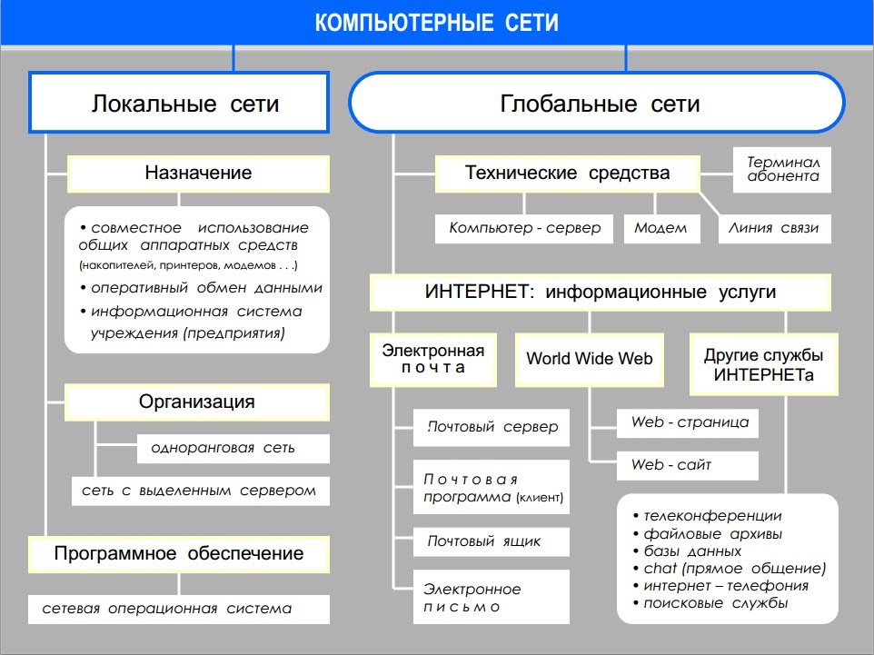
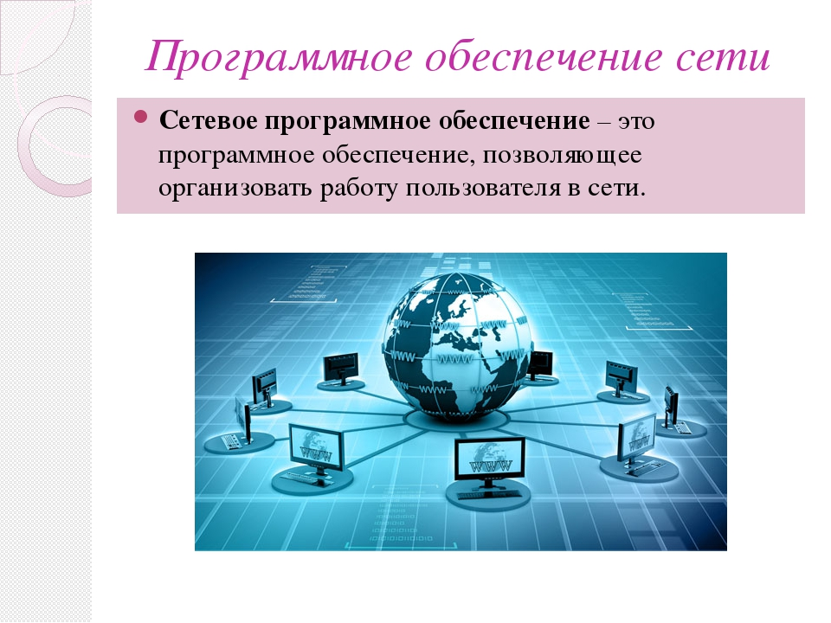

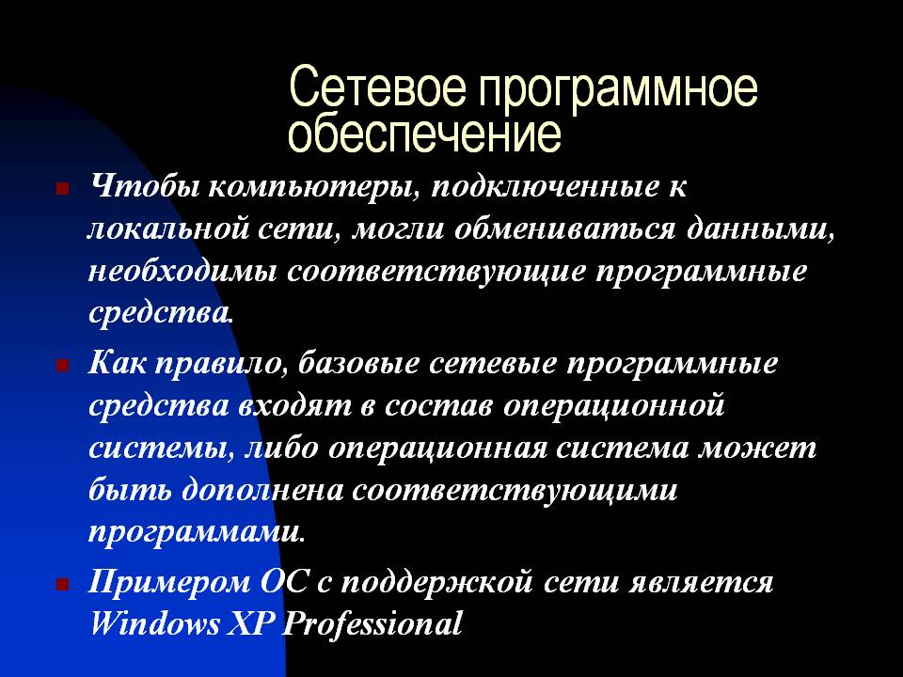

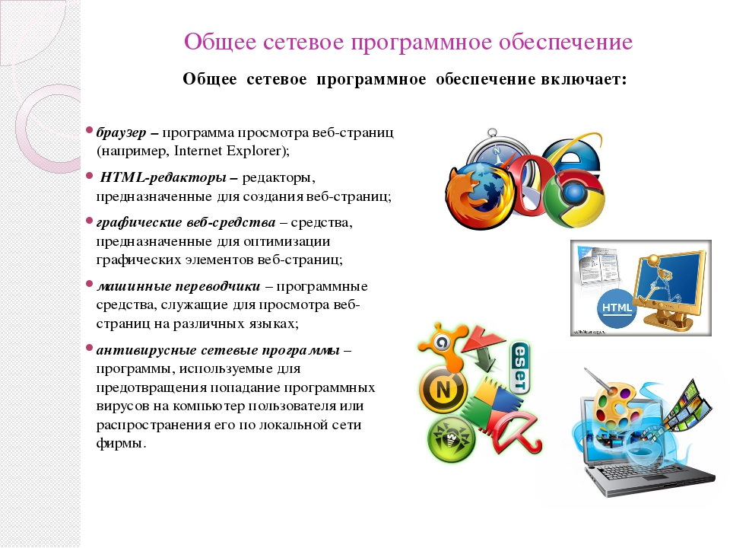

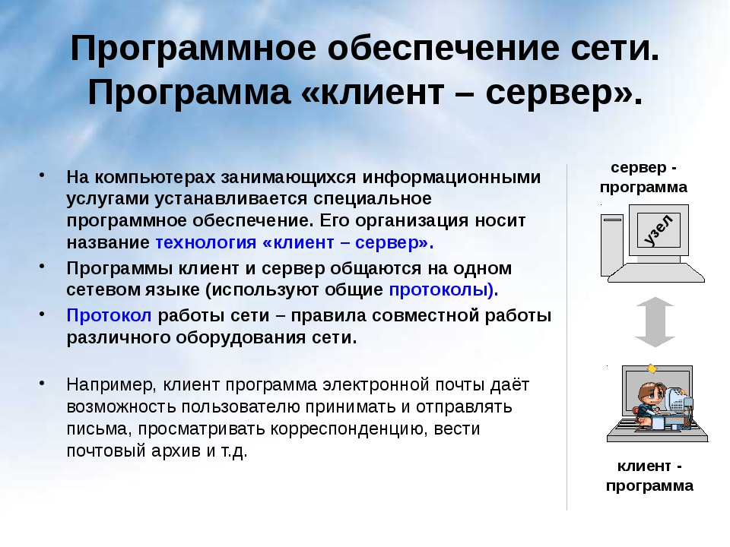
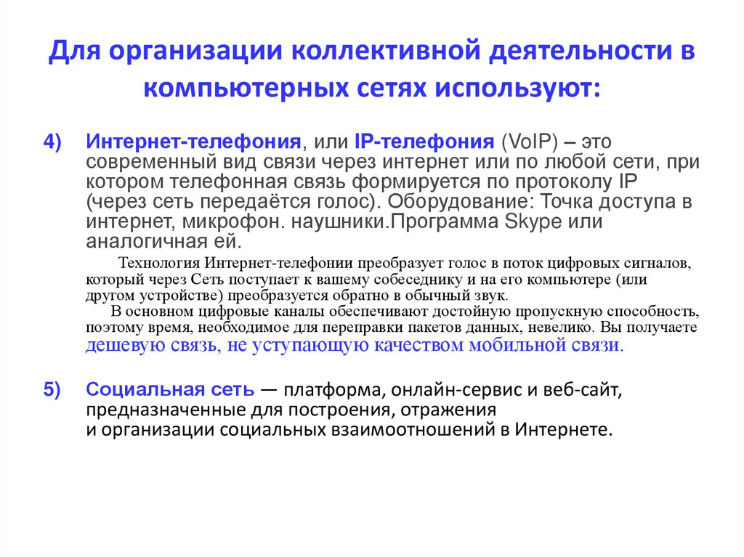
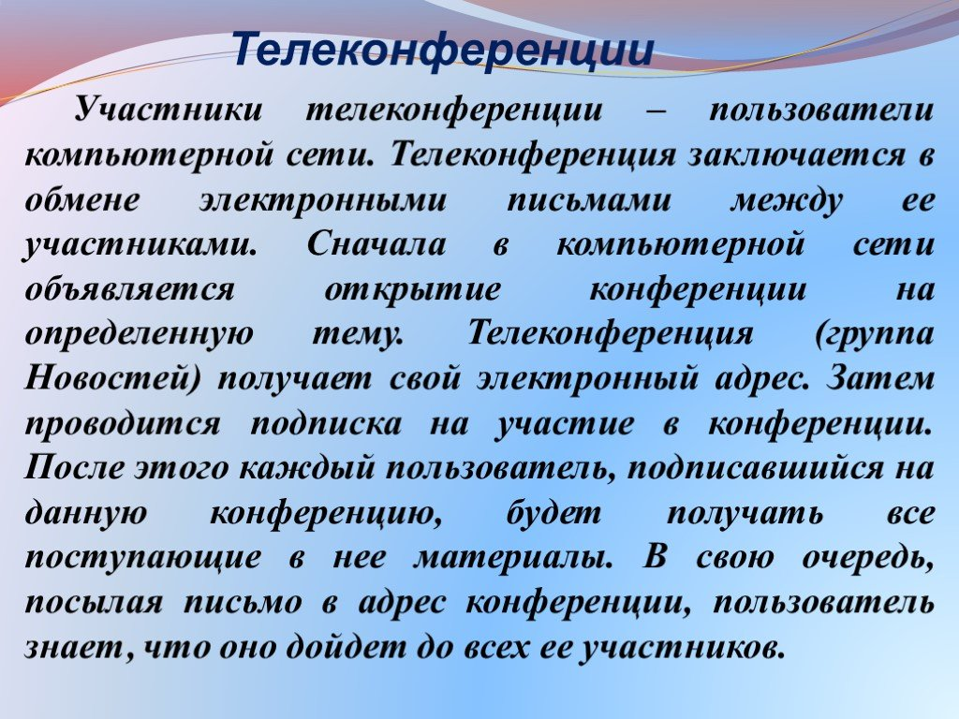
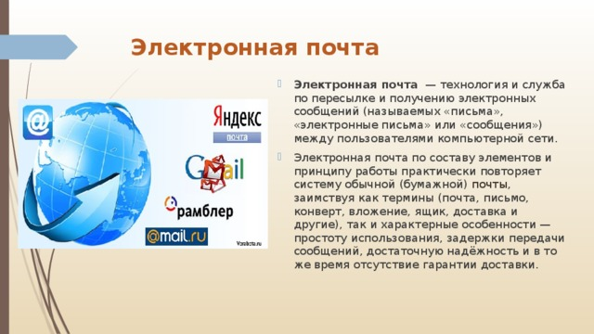
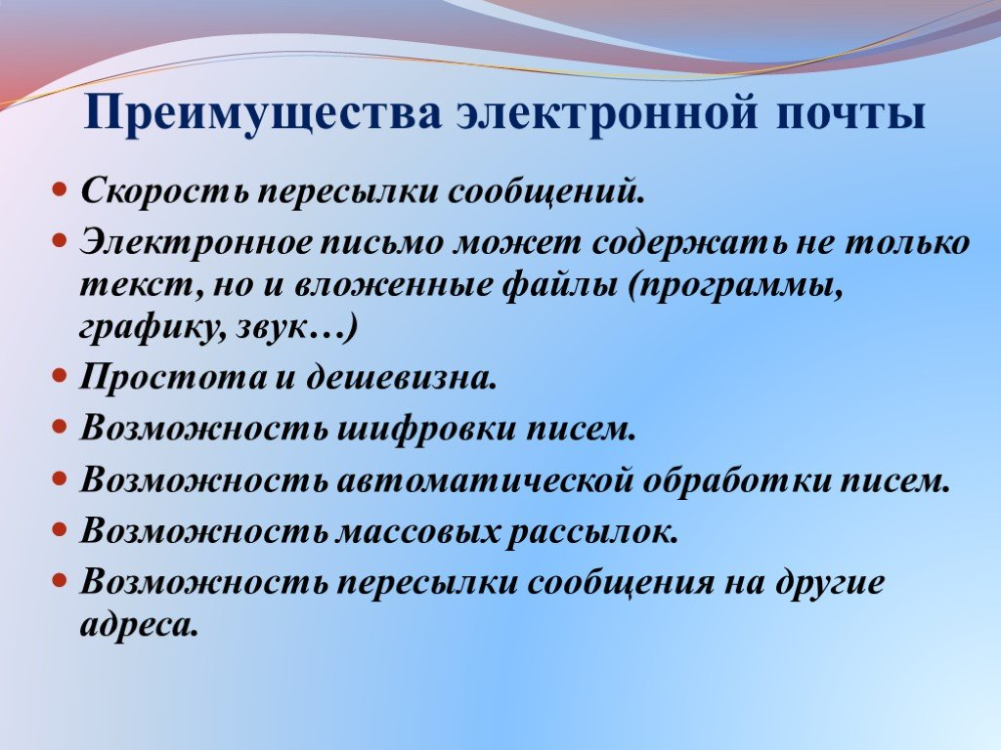
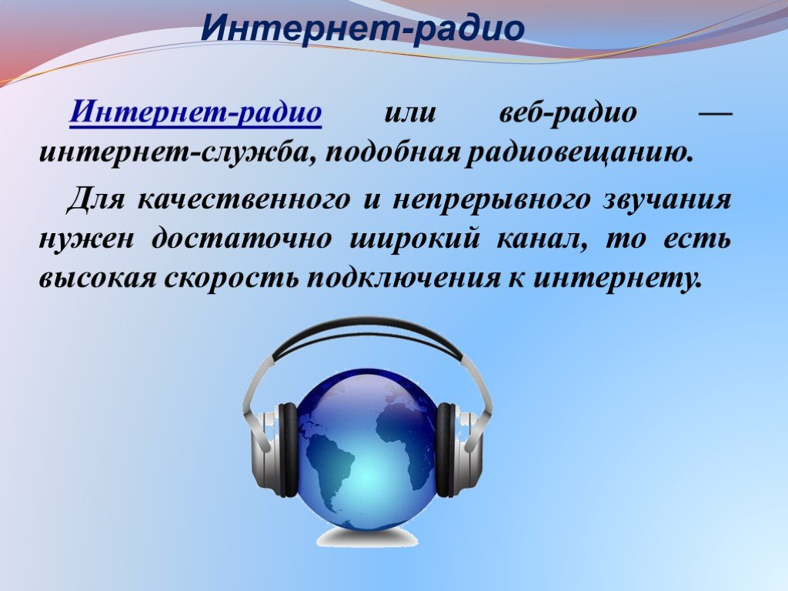
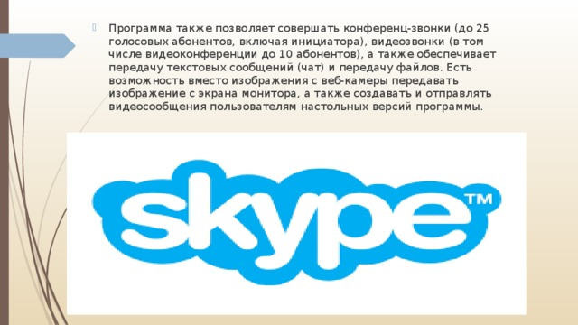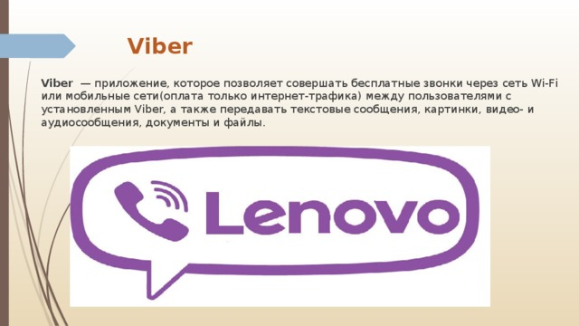

Вопросы:
- Какое ПО требуется для эффективной работы в сети?
- Как происходит обмен информацией по сети?
- Перечислить способы коллективной работы в сети Интернет.
- Перечислите преимущества коллективной работы в сети.

Литература
- Цветкова М.С., Хлобыстова Н.Ю. «Информатика»: учебник. – М. «Академия», 2017.
- Цветкова М.С., Хлобыстова Н.Ю. «Информатика»: практикум. – М. «Академия», 2017.
- Электронная библиотека Book.ru: Угринович Н.Д. Информатика (для СПО), КноРус, 2018; Угринович Н.Д. Информатика. Практикум (для СПО), КноРус, 2018

Успехов в учебе!

